KOMPETENCER
MINDMAP

FORMÅL MED ØVELSEN:
At skabe et mindmap over dine kompetencer.

SÅDAN GØR DU:
- Tøm hovedet på et papir, på computeren eller på post-its. Vær ikke for selvkritisk.

Med mindmap-metoden kan du sætte dine kompetencer i system. Hvor har du lært hvad? Og hvordan hænger de forskellige kompetencer sammen?

Husk, at du gerne må skrive den samme kompetence flere steder. Her må du gerne være nørdet i dine begreber. Det vigtigste er, at du selv ved, hvad ting betyder og kan.

Gør dig selv den tjeneste at skrive selv de mest ”almindelige” ting ned – det er nemlig nemt at glemme det, man tror, man altid vil kunne huske.

Det er en god idé at tage udgangspunkt i bestemte sammenhænge, fx et bestemt projekt, og udfolde dit mindmap derfra. Hvis du gør det for forskellige projekter, vil dine mindmaps hurtigt overlappe og skabe et samlet billede.

Hvis du gerne vil bruge computeren, kan du bruge online mindmap-værktøjer som fx www.bubble.us

EKSEMPEL:

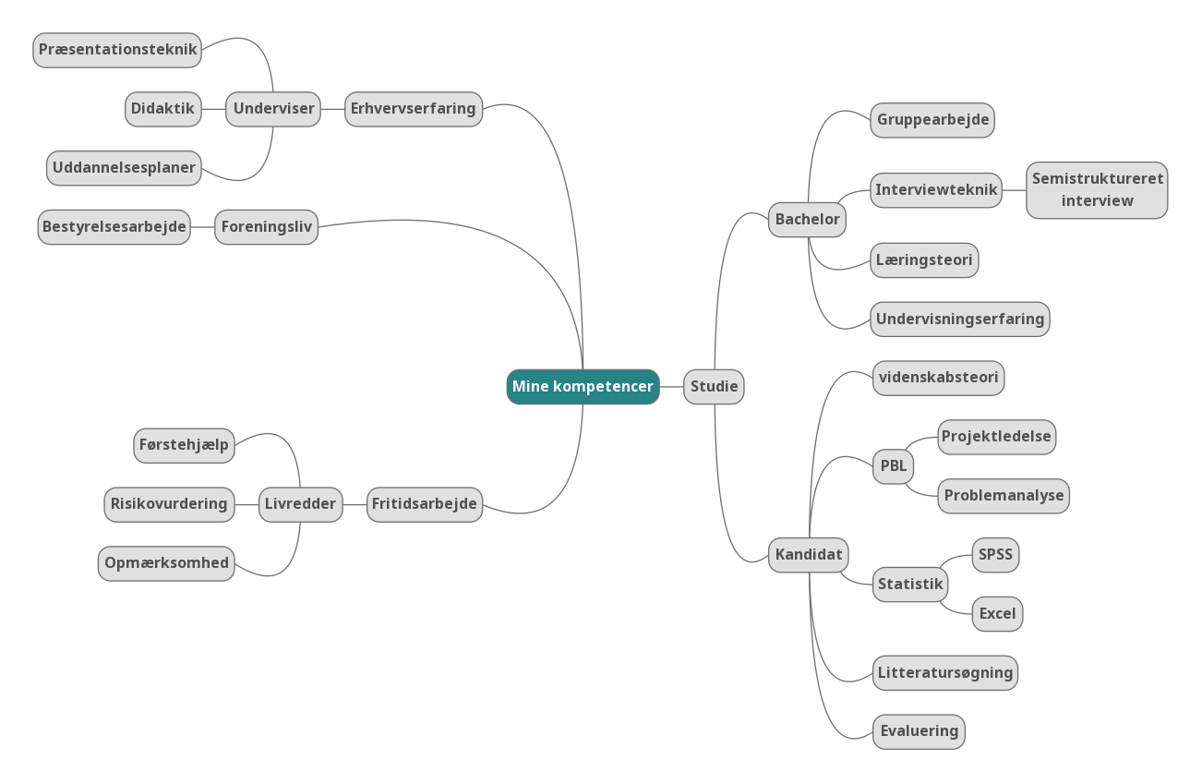

MINE KOMPETENCER:

MINE KOMPETENCER

